

Цікавий календар

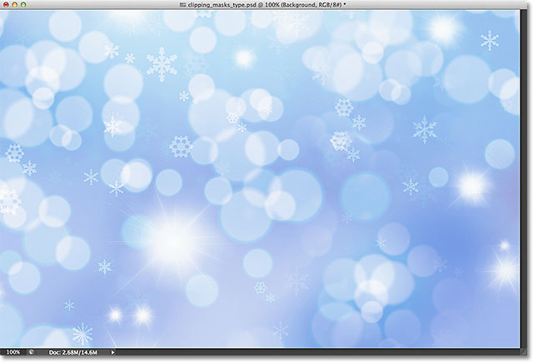
ГРУДЕНЬ

Сніг у грудні глибокий – урожай високий.

Грудень холодний та сніжний – хліб буде пишний.

Який перший день грудня, така й уся зима буде.

Грудень холодний та сніжний – на врожай.

Снігурі прилетіли в грудні – зима буде суворою.

Як у грудні сніг заляже, то у серпні жито виляже.

Якщо грудень сухий, то буде довга весна і сухе літо.

Грудень теплий – зима буде сувора і холодна.

Коли грудень багатий на опади, то і червень дощовий.

Якщо грудень морозяний, то липень жаркий.

У грудні багато інею на деревах – буде багато меду.

Грім у грудні на великі сніги.

Якщо грудень холодний і сніжний – прийдешній рік буде урожайним.

До грудня лист з дуба і берези опав чисто – рік буде легким для людей і тварин.

Якщо на початку грудня йде сильний сніг, то в червні будуть сильні дощі.

Сова кричить у грудні – холод накликає.


СІЧЕНЬ
Січень без снігу – літо без хліба.

Якщо вночі з’явивсяіній – вдень сніг не падатиме.

Яскраві присмерки у січні – до холоднечі.

У січні багато снігу – багато хліба влітку.

Якщо дерева у січні покриваються інеєм – на щедрий урожай.

Якщо січень мокрий та з відлигами – тоді жди холодного літа.

Якщо після Нового року хмари пливуть, сніг сильно рипить під ногами – на мороз.

По зимі літо йде: якщо раптом випаде дощ, то такого ж дня влітку сипоне град, а коли мороз, то буде спека.

Якщо вдень свійська птиця відсиджується в курнику – неодмінно збільшиться мороз.

Сіра ворона під час заходу сонця самотньо сидить на верхівці найвищого дерева – чекай лютого морозу.

Синичка зранку пищить – на легкий морозець.

Вовки виють неподалік жител – до морозу.


ЛЮТИЙ

Лютий зиму на ніч замикає. А березень весну в гості припрошує.

Грім у лютому – погано вродять зернові.

Горобці дружно цвірінькають – на відлигу.

Кури рано сідають на сідало – буде мороз.

Якщо пагони візерунків на шибках спрямовані вгору – морози триватимуть, а вниз – буде відлига.

Якщо вранці червоніє небо, то на вітер, або сніг.

Качки й гуси купаються в снігу – на відлигу і вітер.

Якщо сніг гне гілля, врожай буде рясний.

У лютому дерева вкриваються пухнастим інеєм – на щедру медову взятку.

Лютневий сніг – мов з рукава.

Зима хоч і біла, та снігу не їсть, а тільки сіно.


БЕРЕЗЕНЬ
Ранній грім у березні – чекай повернення морозів.
Грім на початку березня – на шкоду житу і ячменю, бо буде рання весна.

У березні посилення вітру віщує потепління й рясні опади: вітер вночі – вода вдень.

Червоний колір місяця у березні – ознака швидкого похолодання, посилення вітру, але ненадовго.

Місяць ріжками вниз – на тепло й добрий урожай.

Рання весна – ознака того, що влітку буде багато негожих днів.

Журавель прилетів – скоро лід зійде.

Ранній виліт бджіл – на погожу днину.

Якщо курка на Явдохи води нап’ється, то на Юрія вівця напасеться.

Березень часом снігом сіє, часом сонцем гріє.

Березень у зими кожуха купив, а на третій день продав.

Від березневих дощів земля квітне.

Сухий березень, мокрий май – буде хліба урожай.


КВІТЕНЬ

У квітні вітер з південного заходу – чекай тривалої негоди.

У квітні ясні ночі закінчуються приморозками.

Ні холодніший од березня, ні тепліший од травня квітень не буває.

Квітневий день рік годує.

Хто у квітні не сіє, той у вересні не віє.

Квітневої роботи на май не відкладай.

Сухий квітень – голодний рік.

Теплий квітень, мокрий май – буде в полі урожай.

Якщо квітневий дощ починається з великих краплин, то ненадовго.

Сон на зиму відклади, а діло у квітні зроби.

У квітні ластівка день починає, а соловей кінчає.

Жайворонки зранку не співають – на дощ.

Великі роси в квітні – на добрий врожай.


ТРАВЕНЬ

Якщо початок травня холодний, то наприкінці місяця буде тепло.

Соловей співав усю ніч перед гожим днем.

Не проспівав соловейко – не сій гречки і не стрижи овечки.

Зозуля вперше прокувала хмарного ранку – рік буде врожайним, якщо ж ясного вечора – на недорід.

Веселка віщує зміну погоди: вечірня обіцяє гожу, а ранкова – дощову.

Часті тумани у травні – на мокре літо.

Зеленуватий місяць – на дощ, ясний – на негоду.

У маю і баба в раю, як не затанцює, то хоч молодість згадає.

Як травень дощі сіє – жито половіє.

Травневий дощ, як з грибами борщ.

Дощ у травні – врожай справний.

Травнева роса коням краща од вівса.

Травень ліси одягає – літа в гості чекає.


Червень
Якщо на початку червня багато шишок на ялинках - до багатого врожаю огірків.
Багряний захід обіцяв сильний вітер і негоду
Якщо в перші дні червня сильно йде дощ, то весь інший місяць буде посушливий.
Якщо в червні ночі теплі, то буде хороший урожай.
Якщо ввечері в червні після дощу веселка з'являється, то буде довго хороша погода.
Якщо вночі часто грози, то врожай буде багатим.
Якщо горобина пізно розцвіла, то осінь буде довга.
Якщо в червні багато роси, то це віщувало багатий урожай.
Якщо в червні багато туманів, значить рік обіцяє великий врожай грибів.
Місяць червень грозами і блискавками багатий.
Якщо прийшов червень, то на рибалку плюнь.
Травень підіймає хліб, а червень сіно.
Якщо в червні під час сходу сонця вже душно, це до поганої погоди.
Якщо вранці в червні туман по воді стелиться, то буде хороша сонячна погода.
Коли відцвітає бузок, літо вступає в законні права.
Якщо на початку червня багато шишок на ялинках - до багатого врожаю огірків.


Липень
Бджоли сидять на стінках вуликів - на сильну жару.
Цвіте липа – ловиться сом.
Високо в небі в’ються ластівки – утримається ясна погода.
Ліс без вітру шумить – на дощ.
Кроти нарили високі купи – буде тепла і ясна погода.
Золотиста вечірня зоря на безхмарному небі - утримається добра погода.
Червоне сяйво навколо місяця – на погіршення погоди.
Глухий грім – до тихого дощу, розкотистий – на зливу.
Нічна роса не висихає – буде гроза; що більша роса, то жаркіший день.
Літній ранковий туман – на ясну погоду.
Липень – вершина літа.
В липні в коморі пусто, а зате в полі густо.
Чого липень і серпень не доварить, того і вересень не досмажить.
У липні сонце йде на зиму, а літо на спеку.
У липні день одбуває, а жара прибуває.
У липні літо маківкою повито.
Літо пролежиш, взимку до сусідів.
.


Серпень
Як на Мокрину дощ іде, то буде дощова осінь.
Мокрина мокра - і осінь мокра, сухо на Мокрину - осінь буде суха.
З дня Іллі починається осінь. Якщо до обіду спека — тепло протримається до осені.
На Бориса і Гліба берися до хліба.
За днем Анни прогнозували зиму.
Святий Спас приготував все про запас: і тепло, і холод, і дощ, і вітер.
На Стефана: яка погода цього дня, така буде у перший місяць осені.
Прийшов Спас – пішло літо від нас.
Яблука вродили – наступного року хліб уродить.
На Ємиляна прогнозували січень.
На Лаврентія вода в озерах тиха - осінь буде погодою, а зима без завірюх.
Якщо на Феодосія здійнялася буря – на негожий вересень.
Успіння - Початок молодого бабиного літа.
Який день першої Пречистої - така й осінь.
Якщо на Третій Спас відлетіли журавлі - на ранню зиму.
Літо пролежиш, взимку до сусідів побіжиш.


^{ВЕРЕСЕНЬ}
Садок у вересні, що кожух у січні.

Вересень весіллями багатий.

Верещить вересень, що вже осінь.

Від вересня вогонь і в полі, і в хаті.

Вересень студений, але ситий.

Хто рік байдикує, той у вересні голодує.

Якщо осінь багата на гриби – зима буде тепла.

У лісі багато горобини – осінь буде дощова.

Якщо журавлі летять високо, осінь буде довгою.

Бабине літо непогідне – осінь суха.

Грім у вересні віщує теплу осінь.

Дощове літо і тепла осінь довгу зиму кличуть.

Вересень пахне яблуками, а жовтень – калиною.

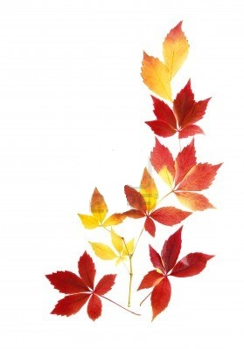
^{Жовтень}
3 жовтня передбачали погоду: північний вітер – на холод; південний – на тепло; західний – на мокречу; а східний – зимно, але сонячно.

Листя лягає на землю долілиць – на врожай.

Сова кричить до холоду.

Грак відлетів – чекай снігу.

Рано линяють голуби – на холодну зиму.

Червоний місяць – на вітер, блідий – на дощ.

Білка мостить гніздо високо – на теплу зиму.

Жовтень як не з дощем, то зі снігом.

У жовтні тільки руки мерзнуть, ав листопаді й ноги дубіють.

Для роботящого Федота і в жовтні знайдеться робота.

Пізнє опадання листя – на тяжкий рік.

Жовтень ні колеса, ні полоза не любить, бо їде на рябій кобилі.

Вовча ягода перед дощем особливо пахне.


^{Листопад}

Якщо листопад дерев не обтрусить, то зима мусить бути довгою.

Листопадовий день, що заячий хвіст.

У листопаді сонця, як у старої баби чепуріння.

Листопад і колесо, і полоз любить.

Листопад білими кіньми їде.

Листопад зимі ворота відчиняє.

Листопад уриває дня, а накликає ночі.

У листопаді голо в саду.

Не диво в листопаді білі мухи.

Листопад – останній місяць живої води.

Пізній листопад – до суворої і довгої зими.

Сонце у колі – на вітер і дощ.

Листопад стелить землю листям, а грудень снігом.

Листопад вкриває першою кригою ставки, озера, річки.

У листопаді сонця, як у старої баби краси.

